 Teatro Smeraldo
La BIBLIOTECA COMUNALE
G. TIBONI
Vi invita al

Piazza XXV Aprile Milano

GERONIMO STILTON

Sabato 20 Gennaio h 16.00

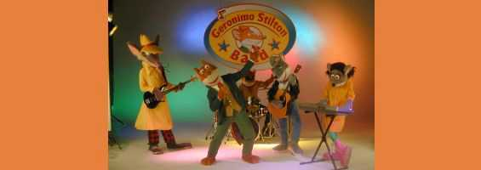

Un musical tutto dal vivo che ha per protagonista il personaggio più amato dai bambini: Geronimo Stilton.
Ed ecco come Stilton presenta il suo spettacolo: 'Cari amici roditori, permettete che mi presenti: il mio nome è Stilton, Geronimo Stilton, sono il direttore dell’Eco del Roditore, il giornale più famoso dell’Isola dei Topi!
Ho una SORPRESA per tutti voi: io e i miei amici abbiamo deciso di raccontare le nostre avventure cantando e ballando dal vivo!
E’ uno spettacolo coi baffi che vi farà arricciare la coda dal divertimento. Parola di roditore!'

PREZZI:

 | ADULTO | BAMBINO
POLTRONISSIMA + PULLMAN | € 33,00 | € 33,00

I bambini al di sotto dei 3 anni se stanno in braccio all’adulto non pagano altrimenti pagano un regolare biglietto.

PRENOTAZIONI E PAGAMENTO
ENTRO martedì 19 dicembre 2006

Informazioni: - BIBLIOTECA COMUNALE 0321 95355 int. 2 – 2
- PARACHINI MARIENZA 0321 95207

